Муниципальное бюджетное общеобразовательное учреждение

«Средняя общеобразовательная школа № 25»

Семинар-практикум

«Системно-деятельностный подход в обучении»

Открытый урок по теме:

***«Веселого Рождества»***

Составила:

Чернобровкина Ольга Сергеевна

учитель английского языка

Прокопьевск, 2013

Аннотация

Урок и презентация разработаны по теме «Рождество» УМК «Английский язык» для 3 класса И.Н. Верещагиной. В презентацию добавлены анимации, что позволяет погрузиться в атмосферу праздника.

Данный урок направлен на формирование основных языковых навыков: закрепление лексики по теме «Рождество», развитие умений и навыков устной и письменной речи.

Данная разработка может использоваться учителями английского языка.

Дата проведения урока: 16.12.2013.

3 класс.

«Merry Christmas»

Цель – обобщение и закрепление лексических навыков по теме «Рождество» и их использование в речи учащихся.

Задачи:

1. Обучающая:

- способствовать формированию устойчивых лексических навыков;

- формировать умение воспринимать на слух и понимать небольшие сообщения;

- расширять лексический запас;

- формировать умение читать, выбирать заданную информацию;

- развивать умение монологической и диалогической речи у учащихся.

2. Развивающая:

- развивать языковые и познавательные способности учащихся, готовность к коммуникации;

- способствовать интеллектуальному развитию учащихся;

- формировать логическое мышление и развивать память.

3. Воспитательная:

- развивать умение работать в парах и группах;

- расширить кругозор учащихся;

- прививать уважение к традициям, культурному и историческому наследию народа страны изучаемого языка.

Ход урока:

1. Оргмомент. Приветствие. Положительный настрой учащихся.

T.: Good morning! I`m glad to see you!

P.: Good morning, Ольга Сергеевна!

T.: Ребята, давайте зарядимся положительными эмоциями! Потянитесь, посмотрите друг на друга, улыбнитесь и присаживайтесь!

2. Речевая зарядка.

T.: How are you? (Спросить у детей как они поживают).

P.: I`m fine, thank you. How are you, Ольга Сергеевна?

T.: I`m OK. Thank you. Do you like winter? (Любите ли вы зиму?)

P.: Yes, I do. I like winter.

T.: Do you like holiday? What is your favourite holiday? (Вы любите праздники? Какой твой любимый праздник?)

T.: Ребята, как вы думаете, о каком празднике пойдет речь сегодня на уроке?

3. Постановка проблемы. На доске тема урока зашифрована цифрами. T.: Ребята, ваша задача разгадать тему урока. Вам нужно вспомнить алфавит и сказать буквы, которые соответствуют данным цифрам, т.е. какие буквы находится под данными номерами.

|  |  |  |  |  |  |  |  |  |  |  |  |  |  |  |
| --- | --- | --- | --- | --- | --- | --- | --- | --- | --- | --- | --- | --- | --- | --- |
| (13 | 5 | 18 | 18 | 25 |  | 3 | 8 | 18 | 9 | 19 | 20 | 13 | 1 | 19 / Merry Christmas). |

Учащиеся приклеивают буквы. (Открывается слайд 1).

T.: When is Christmas Day?

P.: The 25th of December is Christmas Day. Указать какую значимость имеет этот праздник для народа Англии. Назвать основные англоязычные страны, в которых отмечают католическое Рождество. (Слайд 2).

4. Фонетическая зарядка (Слайд 3. Учитель читает, дети повторяют).

[h] happy, holiday

[r] Christmas, presents, merry, tree

[w] wish, sweet, with

[ ŋ] stocking, pudding, dancing

[æ] bag, candle

T.: Who comes to children at night?- Кто приходит к детям ночью?

(Слайд 4).

P.: Father Christmas comes to children at night.

Учащиеся слушают, повторят стихотворение, отрабатывая звуки th, r, t, ng, переводят).

Father Christmas!

Bring many toys

For little girls

And little boys. (Слайд 5).

5. Актуализация лексического материала.

T.: What presents has Father Christmas got? - Какие подарки есть у Санта Клауса? (Слайд 6).

Учащиеся отвечают, используя выражениt: Father Christmas has got… (Слайды 7,8).

T.: What Christmas symbols do you know? – Какие рождественские символы ты знаешь? (Слайд 9).

P.: Называют символы Рождества, используя выражение It is... (Слайды 10-24).

Учащиеся составляют словосочетания cо словом Christmas у доски из карточек. Задача учащихся верно распределить слова. (Ball, doll, Father, Mother, cake, presents, friend, Day, pudding, tree, card, apple, Eve).

6. Физминутка. Проводится под музыку, двое учащихся показывают движения, остальные дети повторяют.

Clap, clap, clap your hands,

Clap your hands together!

Stamp, stamp, stamp your feet,

Stamp your feet together!

Nod, nod, nod your head,

Nod your head together!

Dance, dance, dance and dance,

Dance and dance together!

7. Проверка домашнего задания (Словарный диктант в форме кроссворда). Учащиеся отгадывают кроссворд по картинкам и вписывают слова (см. Приложение 1). Учащиеся оценивают себя (ставят оценку в кружочек), затем меняются и оценивают друг друга (ставят оценку в квадратик), сверяя ответы на доске. Учитель проверяет и ставит оценку в треугольник. Ключевое слово письмо (letter).

T.: Children write the letters to Father Christmas? Why?

P.: Children would like to get a present!

8. Чтение. Затем переходим к чтению письма Jill к Санта Клаусу

Дети читают письмо Jill и исправляют утверждения, находят правильные предложения в тексте (см. Приложение 2).

9. Запись домашнего задания. Написать письмо Cанта Клаусу. (см. Приложение 3). Учащимся заранее раздаются подготовленные бланки писем.

10. Работа в группах. Рождественская мастерская. Учащиеся объединяются в малые группы и делают новогодние открытки. Рисунки для изготовления открыток учителем даются заранее (см. Приложение 4). Подписывают их на английском языке, желая «Merry Christmas».

11. Рефлексия (см. Приложение 5). Учащиеся наряжают елочку шариками (красный шар соответствует оценке «5», синий шар – «4» и желтый шар – «3»).

12. Подведение итогов урока. Выставление оценок.

Список литературы

1. Верещагина И.Н., «Английский язык» для 3 класса общеобразовательных организаций и школ с углубленным изучением английского языка. В 2 ч. – М.: Просвещение, 2013 г.

2. Верещагина И.Н., рабочая тетрадь «Английский язык» для 3 класса общеобразовательных организаций и школ с углубленным изучением английского языка. –М.: Просвещение, 2013 г.

3. Журнал «Первое сентября», №12, 2013 г.

4. [www.domyenglish.ru](http://www.domyenglish.ru)

Приложение 1

**CROSSWORD**

|  |  |  |  |  |  |  |  |  |  |
| --- | --- | --- | --- | --- | --- | --- | --- | --- | --- |
| 1 | |  | | | |  |  |  |  |
| 2 |  |  |  |  | |  |
|  | | | 3 |  |  |  | |  |
| 4 | |  | |  | |  |  |  | |
| 5 | |  |  |  | |  |  |  |
| 6 |  |  | |  |

1. 3. 2. 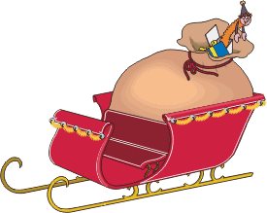

5.  4. [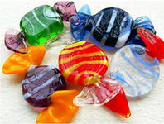](http://images.yandex.ru/yandsearch?p=2&text=%D0%BA%D0%BE%D0%BD%D1%84%D0%B5%D1%82%D1%8B&fp=2&img_url=http://ladybye.ru/wp-content/uploads/2010/11/09188d96a7f5289665bdec7f0150f7b2.jpg&pos=62&uinfo=ww-1506-wh-726-fw-1281-fh-520-pd-1&rpt=simage) 6.

Слова для справок: sweets; candle; star; tree; sleigh; present.

Приложение 2

Прочитай письмо Джилл и ответь на вопрос: «Какой подарок бы хотела получить Джилл?»

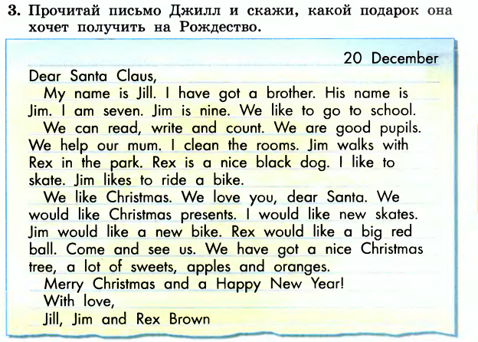

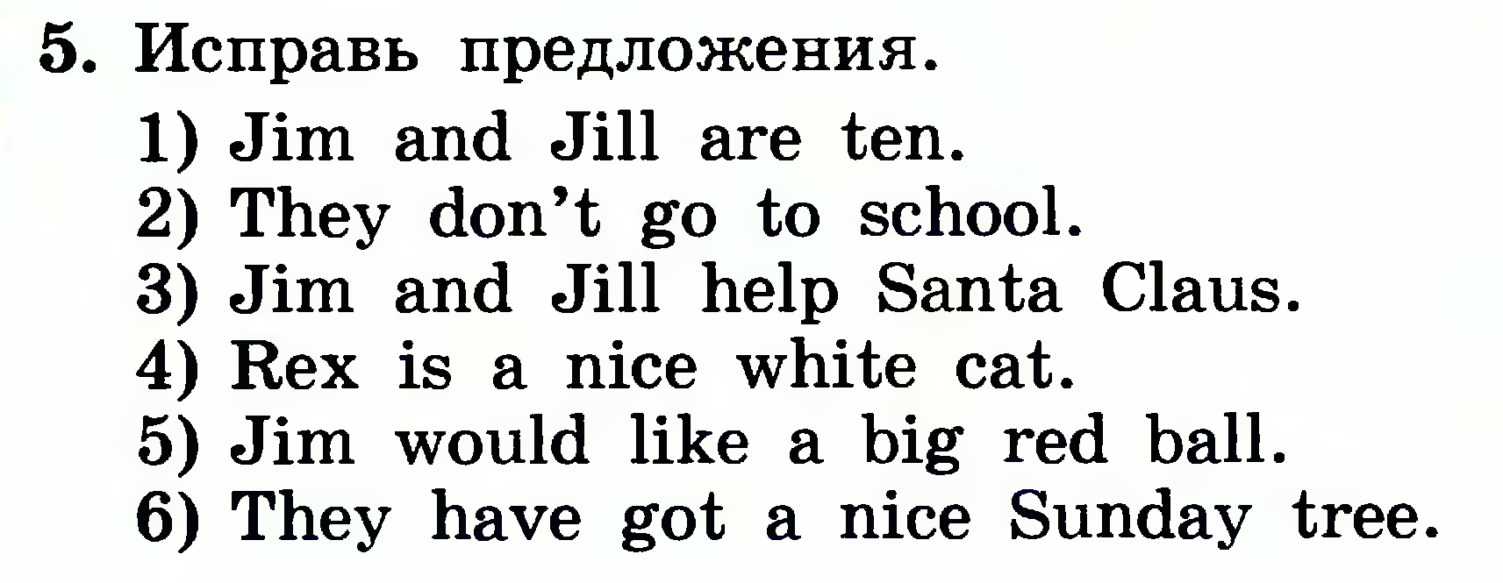

Приложение 3

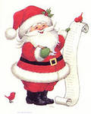**My letter to Father Christmas.**

**Dear………………………………………………………………….**

**My name is………………………………………………………….**

**I am………………………………………………………years old.**

**I can………………………………………………………………….**

**I like to………………………………………………………………**

**I would like to get…………………………………………………...**

**With love,**

**…………………………………………**



Приложение 4



Продолжение прил. 4



Продолжение прил. 4



Продолжение прил. 4



Приложение 5

 **«5»**

 **«4»**

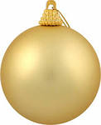 **«3»**